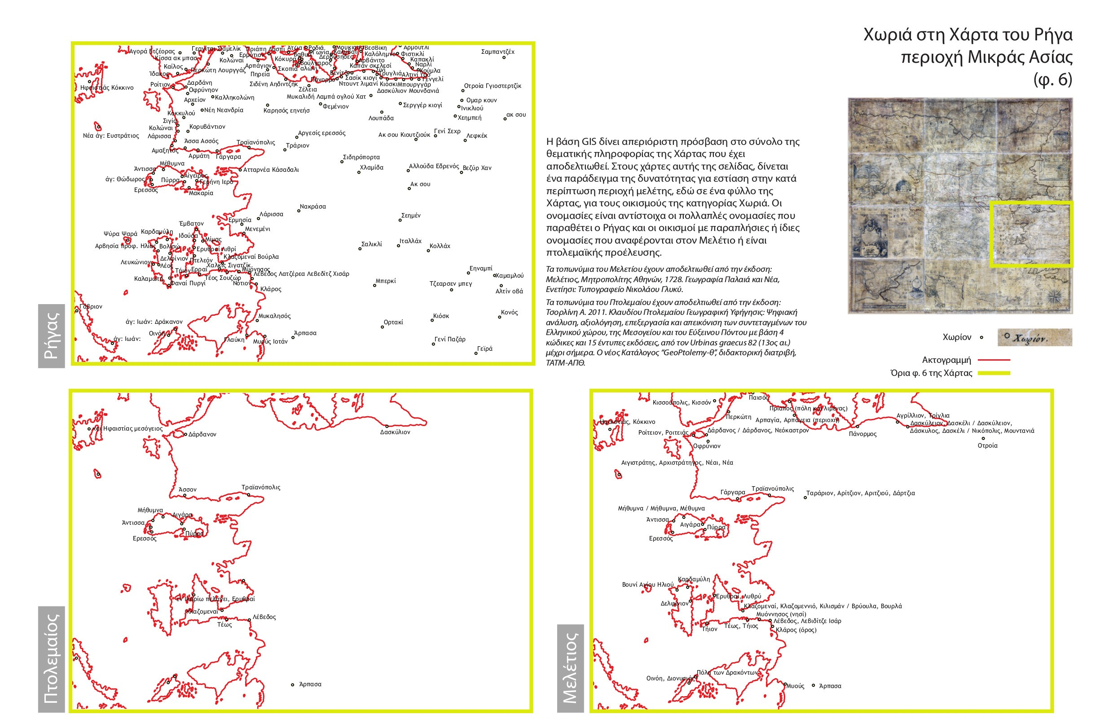
Αρχείο:Χωριά στη Χάρτα του Ρήγα (Μικρά Ασία).jpg

